Деструктивное поведение – это действия (словесные или практические), направленные на разрушение внешних и внутренних структур; стремление нарушить свою внутреннюю гармонию, нанести вред себе или окружающим.

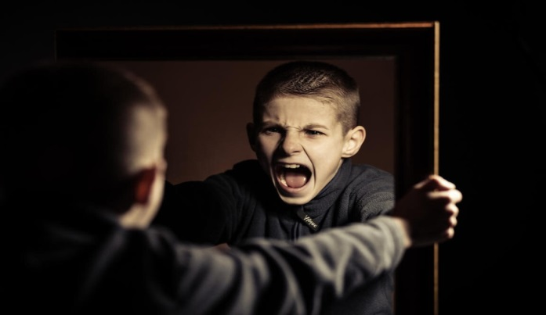

Проявления у несовершеннолетнего деструктивного поведения могут стать источником повышенной опасности как для него самого, так и для его близких, окружающих, общества в целом. Игнорирование или несвоевременное выявление взрослыми признаков деструктивного поведения у ребенка нередко приводит к причинению им физического вреда самому себе, окружающим, суицидальным поступкам, появлению зависимостей.

Проявления деструктивного поведения по отношению к окружающим и внешней среде:
- намеренное нарушение социальных отношений (революции, протесты);
- причинение физического ущерба (побои, драки, убийство);
- моральное унижение других людей, провоцирование конфликтов, участие в травле (буллинг);
- сквернословие;
- экоцид (нанесение вреда объектам природы);
- вандализм (разрушение памятников архитектуры);
- жестокость к животным.

Проявления деструктивного поведения по отношению к себе:
- действия с риском для жизни и (или) здоровья;
- суицидальное поведение, суицид;
- чрезмерное видоизменение собственного тела (татуировки, шрамирование, пирсинг);
- употребление алкоголя, наркотиков, психоактивных веществ;
- интернет-зависимость, патологическая страсть к азартным играм.

Какие признаки деструктивного поведения должны вас насторожить.
Деструктивное поведение связано с комплексом сочетающихся психологических, поведенческих и внешних факторов риска. Наличие одного или нескольких из приведенных ниже признаков может быть временным проявлением, случайностью, но должно привлечь внимание родителей.

Психологические признаки:
- повышенная возбудимость (смех/плачь без повода, агрессивные реакции на мелкие замечания, шутки; преувеличенность и несоответствие эмоциональной реакции), тревожность, перерастающая в грубость, откровенную агрессию;
- зацикленность на негативных эмоциях, склонность к депрессиям;
- утрата прежнего эмоционального контакта с близкими людьми;
- проявление навязчивых движений;
- избегание зрительного контакта (ребенок отводит глаза, предпочитает смотреть вниз, себе под ноги);
- неспособность сопереживать, сочувствовать другим людям;
- нелюдимость, отчужденность в школьной среде, в семейно-бытовых взаимоотношениях, отсутствие друзей, низкие навыки общения.

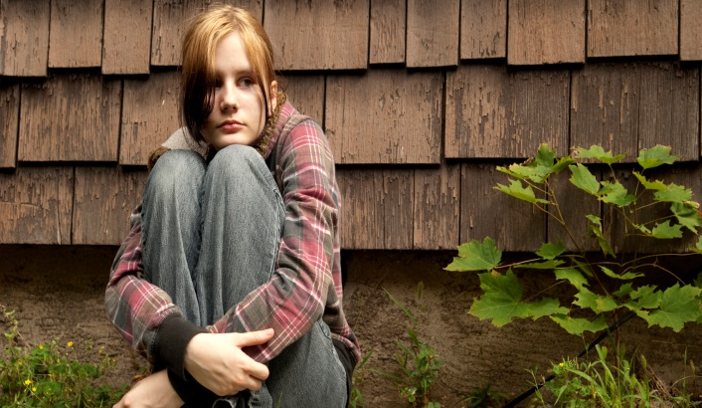

Изменения во внешнем виде:
- использование деструктивной символики во внешнем виде (одежда с агрессивными надписями и изображениями, смена обуви на «грубую», военизированную);
- наличие (появление) синяков, ран, царапин на теле или голове;
- нежелание следить за своим внешним видом;
- появление у несовершеннолетнего дорогостоящей обуви, одежды, других вещей, собственных денежных средств, источник получения которых он не может объяснить.

Изменения в поведении:
- конфликтное поведение (частые конфликты с учителями и сверстниками, участие в травле (булинге);
- проявление интереса к неприятным зрелищам, просмотр фильмов со сценами насилия, суицида;
- участие в неформальных асоциальных группах (безнадзорные подростки, склонные к противоправному поведению);
- трансляция деструктивного контента в социальных сетях;
- пассивный протест (уход из дома, бродяжничество, отказ от приемов пищи, отказ от речевого общения);
- жестокое обращение с животными, со сверстниками, другими людьми;
- коллекционирование оружия (чаще всего – ножей);
- увлечение компьютерными играми, содержащими сцены насилия и жестокости;
- резкие изменения в поведении (отказ от обучения, пропуски школьных занятий, потеря интереса к любимым занятиям);
- появление у ребенка информации, которую он пытается утаить от родителей;
- ребенок срочно (внезапно) выходит из дома под различными предлогами в частности в темное время суток;
- участие в поджогах, «играх» с легковоспламеняющимися и взрывоопасными веществами;
- использование в речи новых, нехарактерных для Вашего ребенка выражений, слов, терминов, криминального сленга.
Единовременное наличие нескольких признаков из списка может свидетельствовать о риске участия подростка в деструктивных течениях.

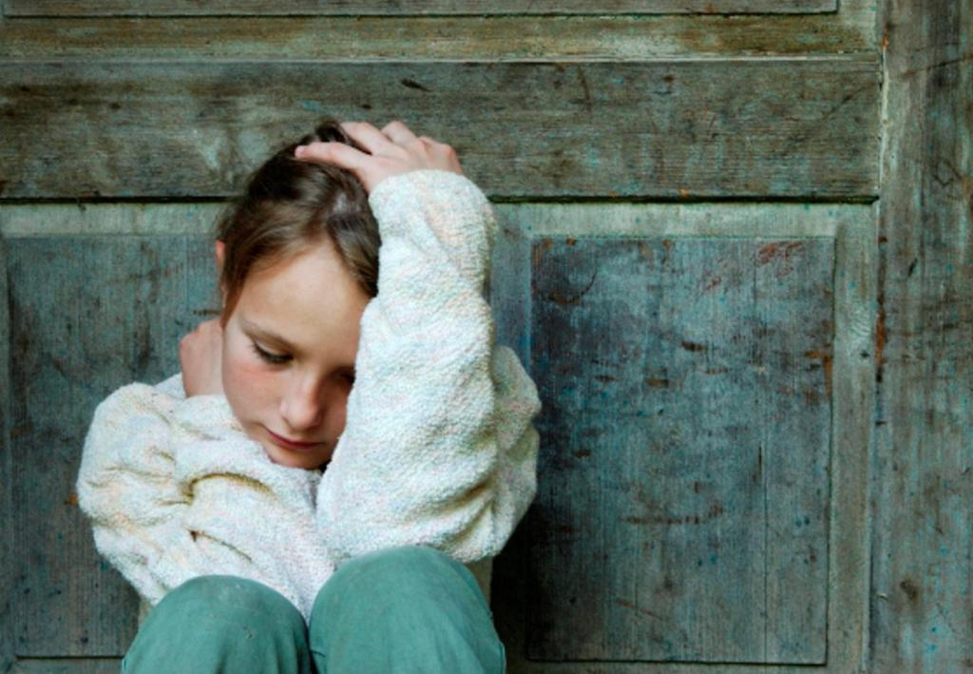

ЛУЧШАЯ ПРОФИЛАКТИКА
НЕГАТИВНЫХ ПОСЛЕДСТВИЙ – ДОВЕРИТЕЛЬНОЕ ОБЩЕНИЕ
С ПОДРОСТКОМ

За дополнительной консультацией обращаться по адресу:
г. Курган, проспект Конституции, 68,
корпус 1а, тел. 44-98-50, 44-98-54

сайт: www.centr45.ru
Департамент образования и науки
Курганской области
Государственное бюджетное учреждение
«Центр помощи детям»

Выявление деструктивного поведения у подростка. Памятка для родителя.

Курган

